Technická specifikace
pro zadání stavebních prací

Název akce: III/24018 III/24017 – Dolany ul. Kout (III/24018 Dolany, km 0,000 – 1,750)

Místo realizace: silnice III-24018 Dolany n.Vlt, od křižovatky se silnicí III/24017 směrem na Dolany nad Vltavou, okres Mělník

Staničení: od 0,000 km do 1,750 km, (CleveRa verze sítě 2107)
(mezi uzlovými body 1222A147 a 1222A158)
délka úseku 1,750 km, prům.šířka 5,5 m, plocha 9625 m2

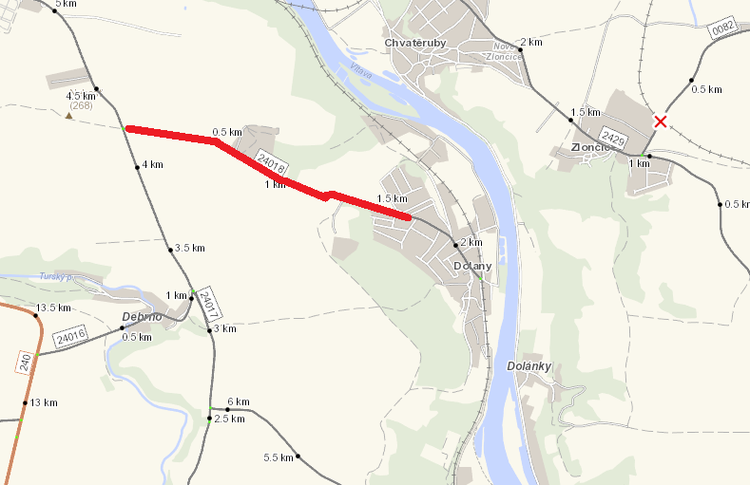

Popis současného stavu:
Jedná se o komunikaci III. třídy, od křižovatky se silnicí III/24017 do obce Dolany nad Vltavou. Tento úsek dlouhý 1750 m je značně nerovný po častých opravách. Vozovka vykazuje poruchy typické pro staré vyžilé vozovky tj. síťový rozpad, ztráta makro a mikrotextury, výtluky apod. Jedná se o silnici s autobusovou dopravou a střední intenzitou automobilové dopravy

Základní popis akce:
Zadání stavebních prací na opravu povrchu komunikace III/24018
Rozsah prací je specifikován v položkovém rozpočtu.

Technologie opravy:
Předmětem zakázky je vyčištění krajnic od nánosů před pokládkou asfaltových směsí. Frézovaní obrusné vrstvy v úseku staničení km 1,650 – km 1,750 v celkové tloušťce 50mm, začátek úseku a napojení místních komunikací je třeba napojit zápichy. Zametení povrchu, spojovací postřiky, pokládka vyrovnávky ACO 11+,11S a nové asfaltové vrstvy modifikované ACO 11+, 11S tl. 50mm. Dále frézování a zalití pracovních spár, zřízení krajnic z R-materiálu a obnova vodorovného dopravního značení v provedení barva-plast, vodící proužky, 12,5cm.
Nedílnou součástí realizace je i zajištění řádného DIO (předpokládá se etapizace a pokládka po polovinách).
Veškeré provedené práce budou dle platných norem ČSN, TP.

Termín realizace: r. 2022 – předpoklad 6 týdnů

Záruční doba: 36 měsíců

Zdroj financování: SFDI (opravy komunikací ve funkci nevybud. SOKP) 2022
(realizace akce bude provedena za předpokladu přidělení finančních prostředků)

Platební podmínky (fakturace): po dokončení a předání díla
Faktura bude vystavena po kompletním dokončení stavebních prací, po předání řádně vedených dokladů (stavební deník, zkoušky, atesty, apod.) a to v návaznosti na podpis Předávacího protokolu o převzetí díla.

Fotodokumentace:

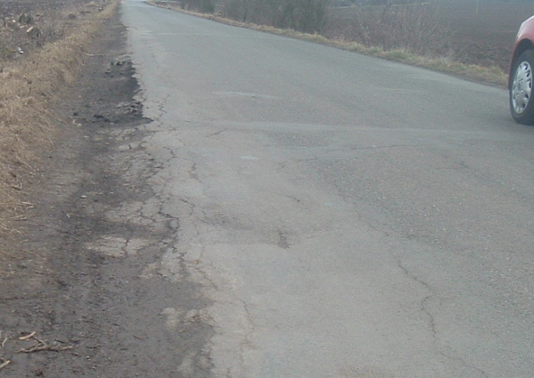

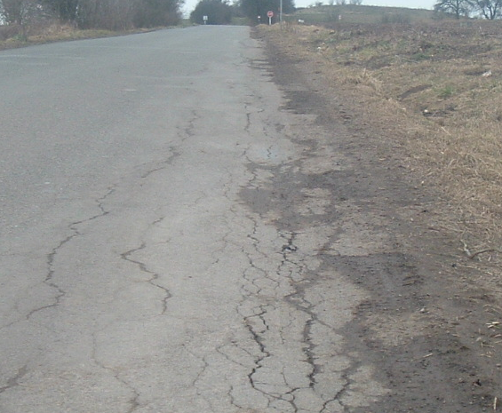

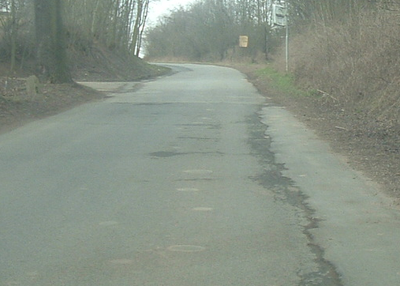

Kontakty:
Michal Novák, provozní cestmistr, tel.: 736623735, email: michal.novak@ksus.cz
Tomáš Pecka, projektový manažer staveb, tel.: 736 623 713, email: tomas.pecka@ksus.cz
Lenka Chmelová, vedoucí oblasti Mnichovo Hradiště, tel:736 623 720
e-mail: lenka.chmelova@ksus.cz
Karel Sulek, zástupce vedoucího oblasti Mnichovo Hradiště, tel.: 602 739 774, email: karel.sulek@ksus.cz

Krajská správa a údržba silnic Středočeského kraje, příspěvková organizace, Zborovská 11, 150 21 Praha 5

Zpracoval: Tomáš Pecka, Michal Novák

